**LAPORAN TUGAS KECIL I**

**IF2211 STRATEGI ALGORITMA**

Penyelesaian ***Cyberpunk 2077 Breach Protocol*** dengan Algoritma Brute Force



Disusun oleh:

Indraswara Galih Jayanegara 1352119

**Program Studi Teknik Informatika**

**Sekolah Teknik Elektro dan Informatika**

**Institut Teknologi Bandung**

**2024**

DAFTAR ISI

Bagian 1 ALGORITMA BRUTE FORCE 3

Bagian 2 SOURCE CODE 4

Bagian 3 SCREENSHOT TEST 12

Input Keyboard 13

Input file 19

Link Repository 26

Checklist 26

# 

# Bagian 1 ALGORITMA BRUTE FORCE

Algoritma *Brute Force* adalah algoritma yang dengan pendekatan yang lempang untuk mencari sebuah solusi dari suatu masalah, Algoritma ini bergantung pada kekuatan komputasi karena semakin banyak langkah yang dilakukan semakin besar pula komputasinya. Dalam penyelesaian ***Breach Protocol Cyberpunk 2077***dengan pendekatan *Brute force*, algoritma yang digunakan adalah sebagai berikut:

* Misalkan ada sequence yang dibentuk dari token unik dan setiap sequence memiliki reward random.

contoh *sequence*

{{AB, CD, EF}, 20}

{{87, G5, J8}, 30}

{{B8, AB, CD, EF}, 50}

* Pada Matriks game akan ditelusuri semua jalurnya dengan maksimal token yang diambil dari matriks sebanyak buffer yang telah ditentukan yang ada.
* setiap token yang diambil dari matriks akan di-*compare* dengan *sequence* yang memiliki *reward*. Jika kombinasi dari token ada yang sama dengan *Sequence* maka *total prize* akan bertambah sebanyak nilai dari *reward sequence* tersebut.
* Setiap kombinasi yang memiliki total reward yang sama, tetapi memiliki langkah yang lebih sedikit, maka kombinasi yang diambil adalah kombinasi yang memiliki langkah yang lebih sedikit sehingga solusi menjadi lebih optimal.

# Bagian 2 SOURCE CODE

Projek ini ditulis dalam Bahasa C++ dengan menggunakan library

|  |  |
| --- | --- |
| 1. iostream | 6. random |
| 1. string | 7. chrono |
| 1. limits | 8. fstream |
| 1. vector | 9. climits |
| 1. algorithm | 10. sys/stat.h |

Di dalam file *main.cpp* ada 2 jenis modul, pertama modul yang memang diperuntukkan algoritma *brute force* dan ada yang diperuntukkan sebagai *miscellaneous*

Algoritma *Brute Force*:

1. randomToken: fungsi untuk merandomize matriks dari token user
2. board: fungsi untuk generate matriks secara random
3. seqGenerator: fungsi untuk generate sequence secara random beserta reward
4. comparing: fungsi untuk membandingkan kombinasi dari token pada matriks dengan sequence
5. dfs: fungsi mencari kombinasi pada matriks

*Miscellaneous*:

1. isExist: fungsi untuk mengecek folder ada atau tidak
2. inputer: fungsi validasi input dalam main looping
3. inputInt: fungsi input yang diberikan message
4. file: fungsi menulis result pada file
5. saving: fungsi untuk menentukan menyimpan file atau tidak
6. isFound: fungsi yang menghasilkan keluaran dari algoritma *brute* *force*

*Source Code*-nya:   
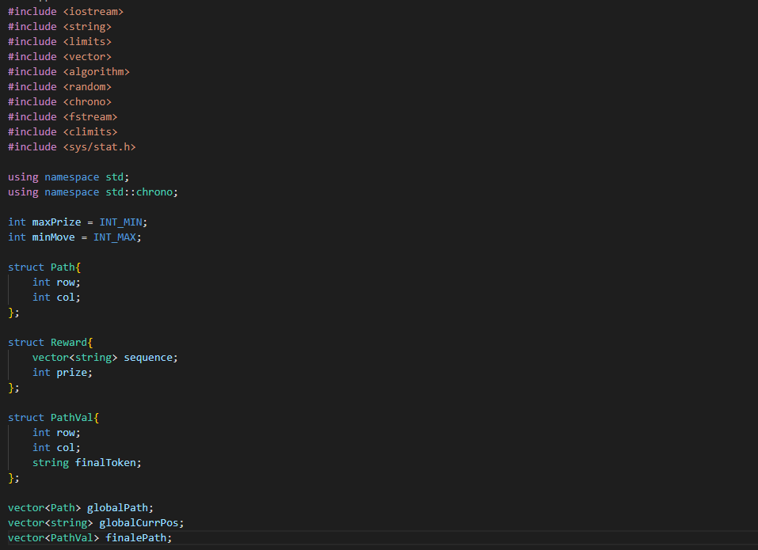



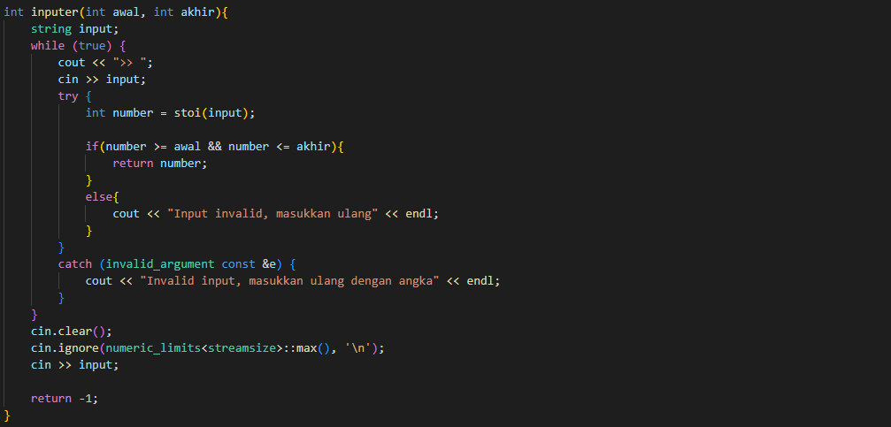

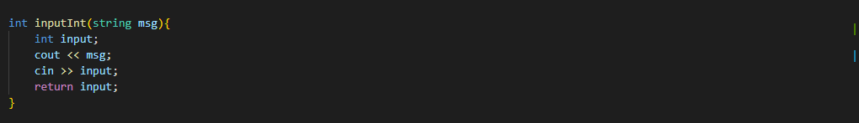

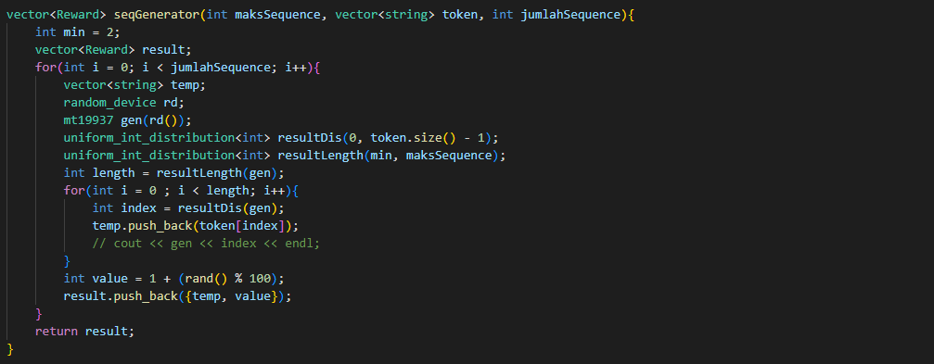

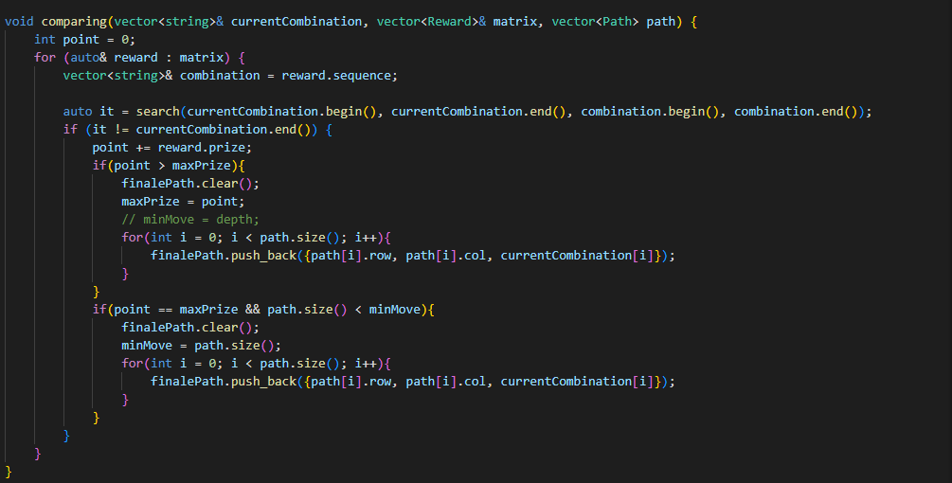

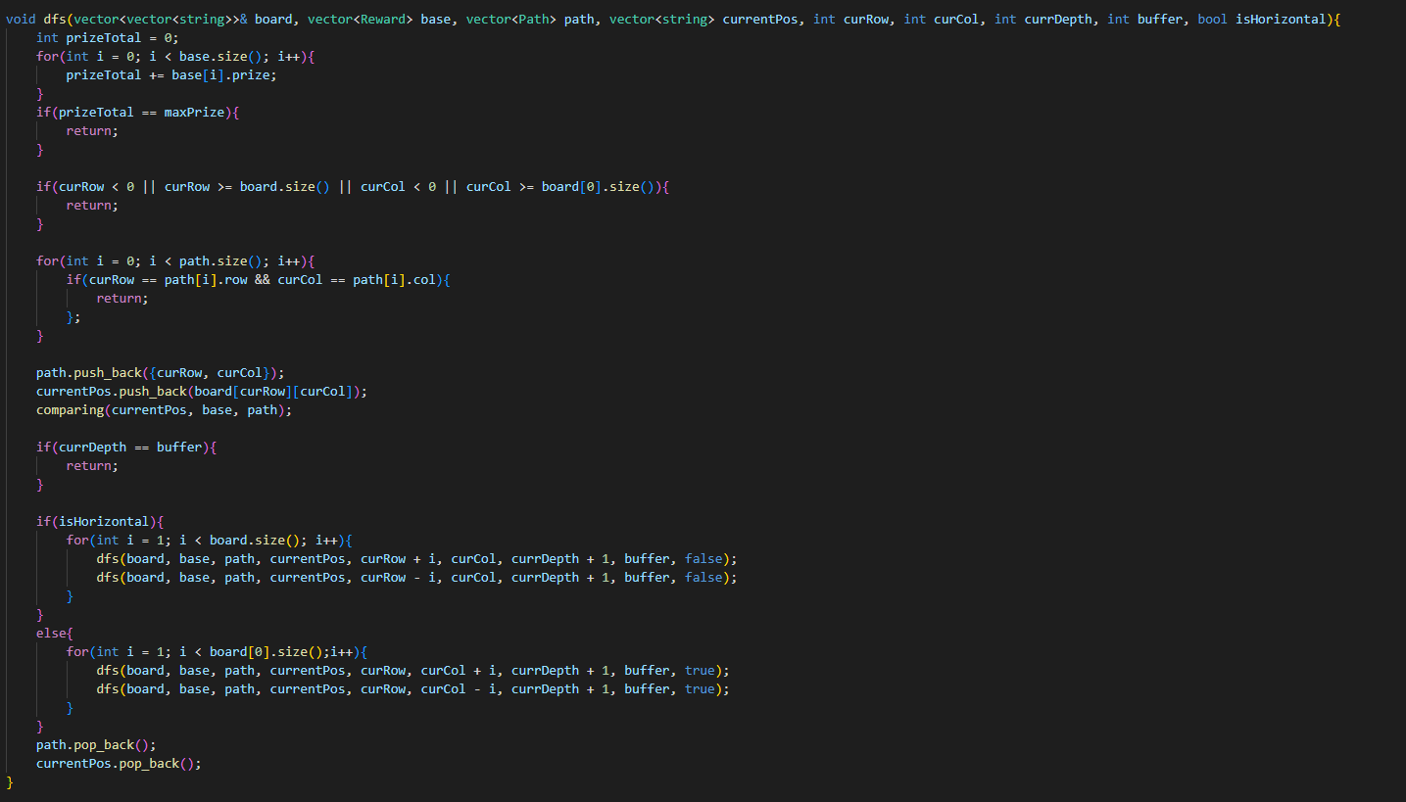

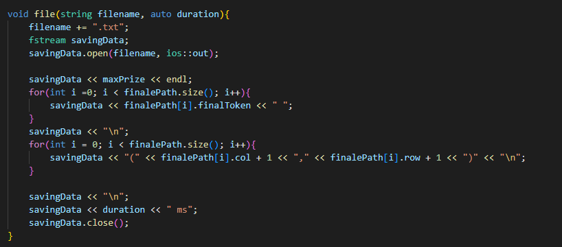

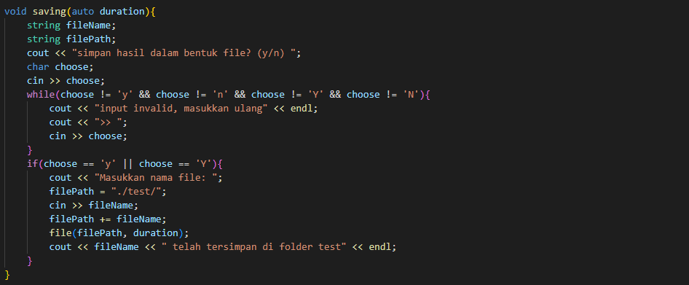

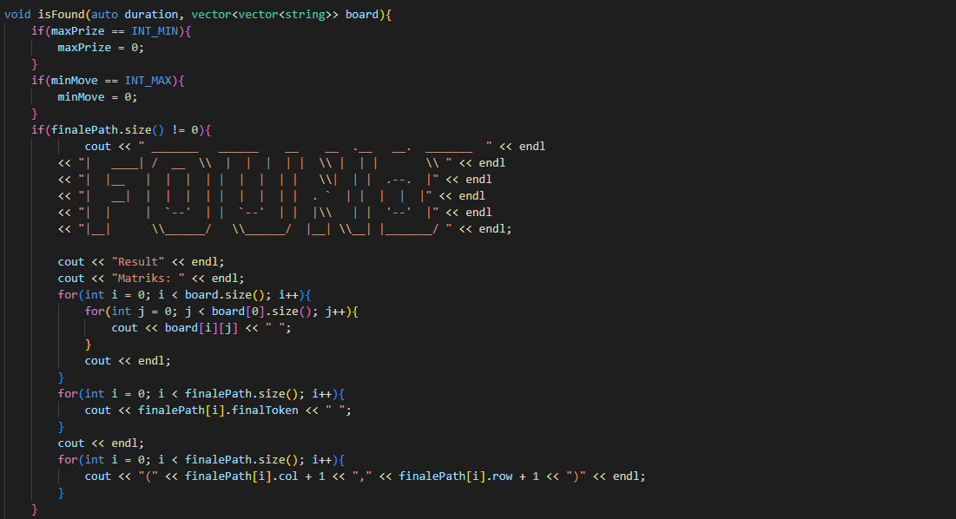

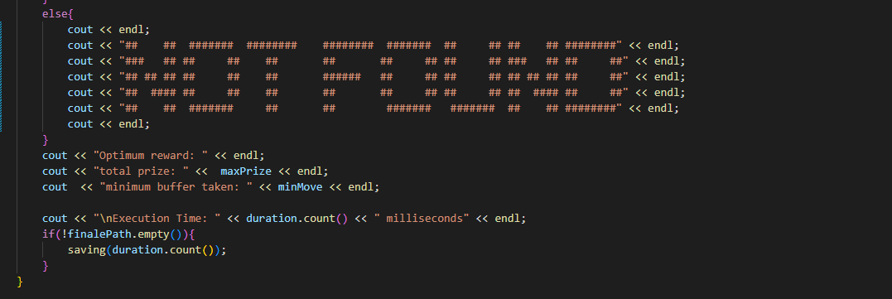

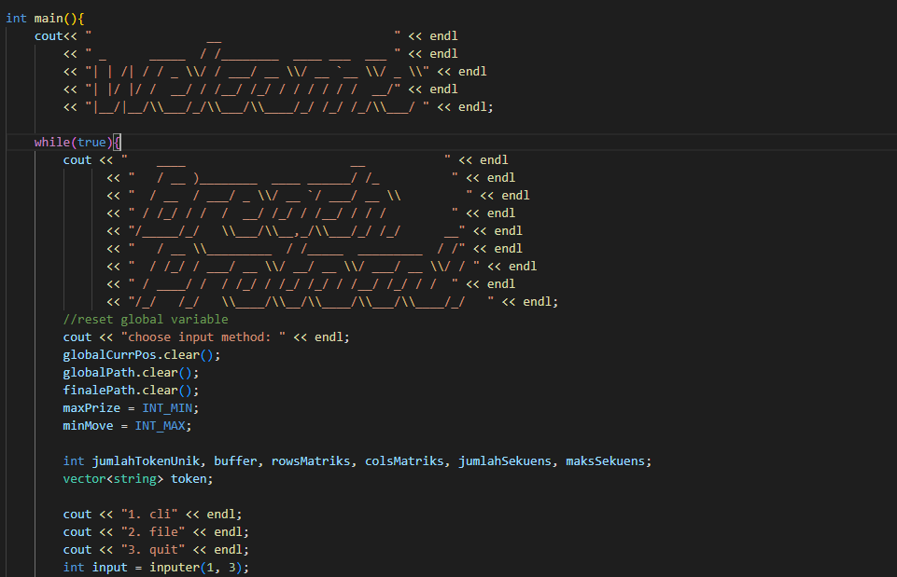

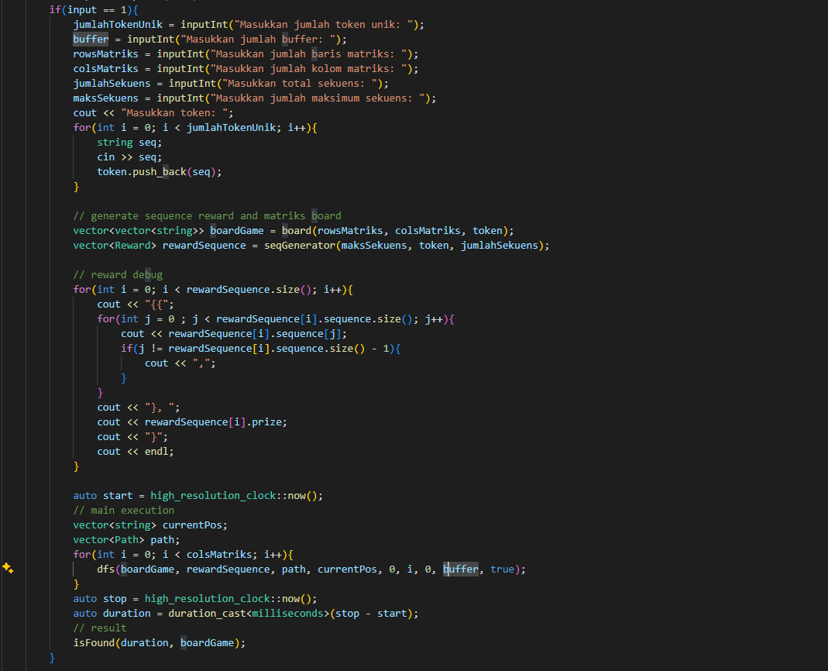

# Bagian 3 SCREENSHOT TEST

## Input Keyboard

Input 1:

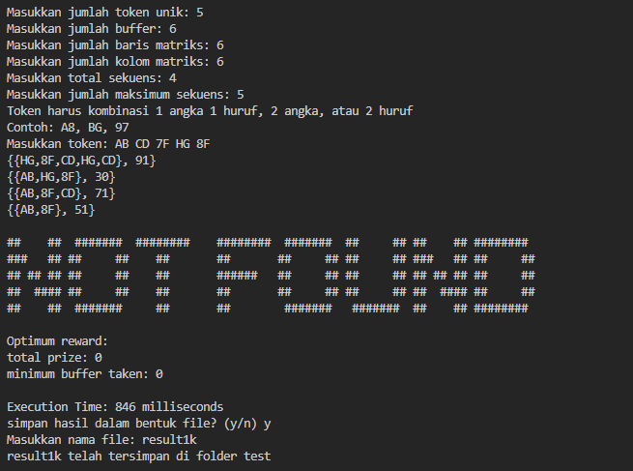

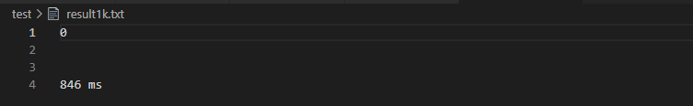

Input2:

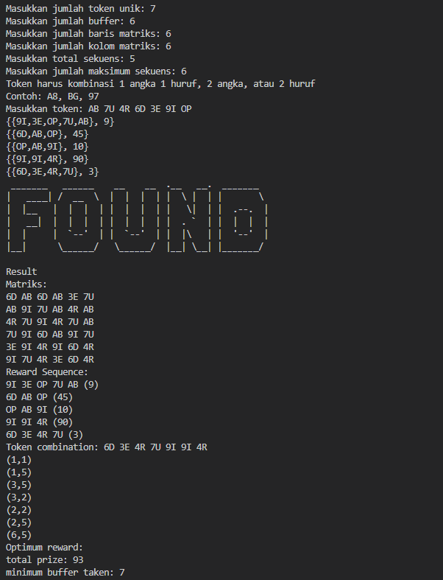

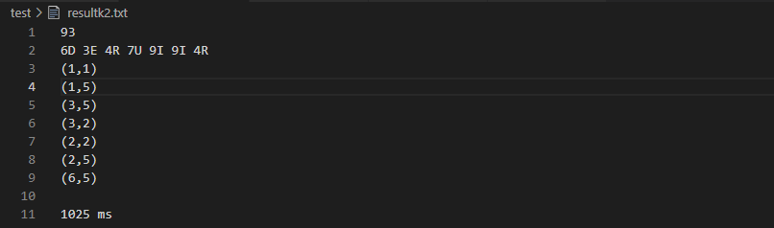

Input 3:

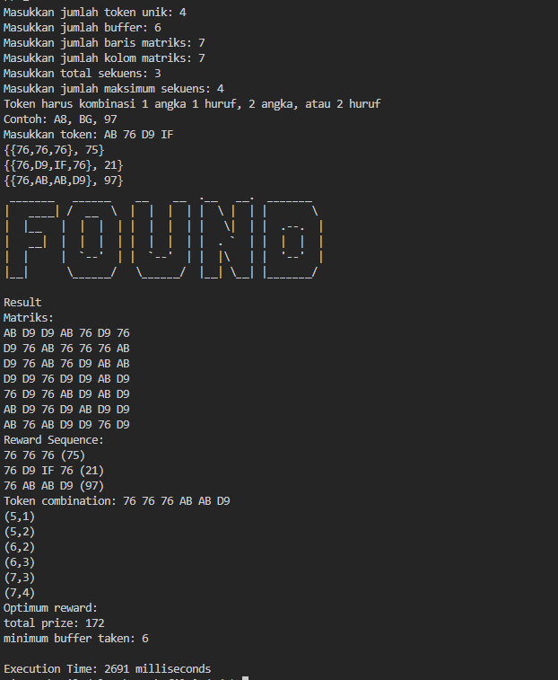

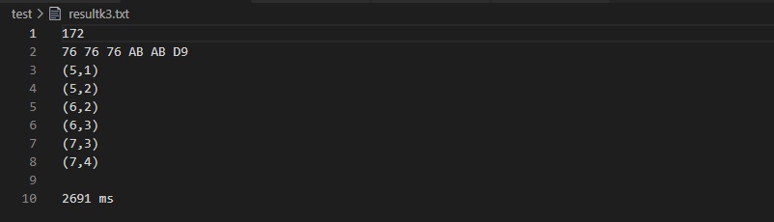

Input 4:

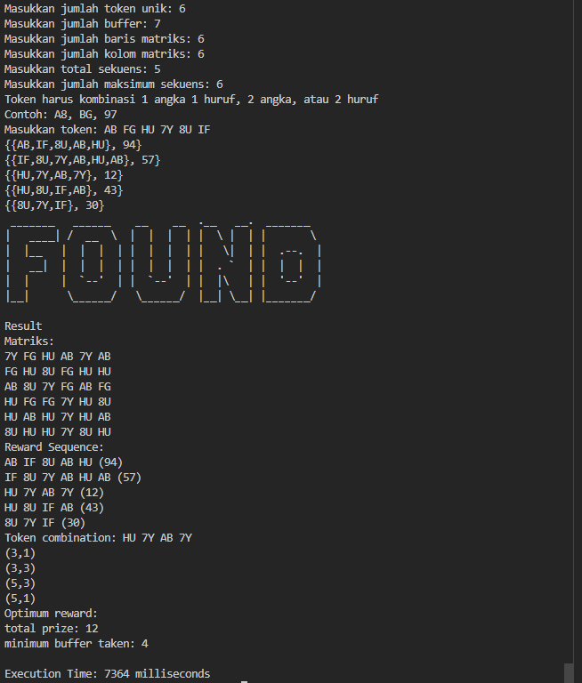

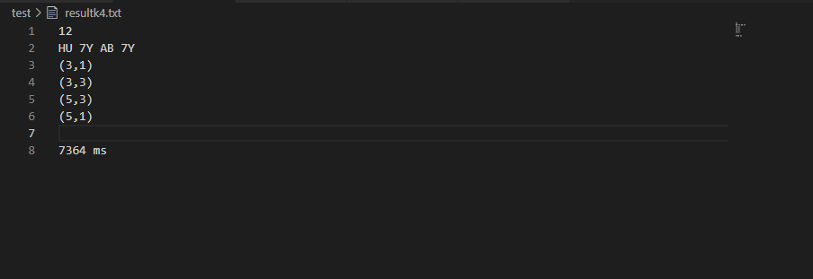

Input 5:

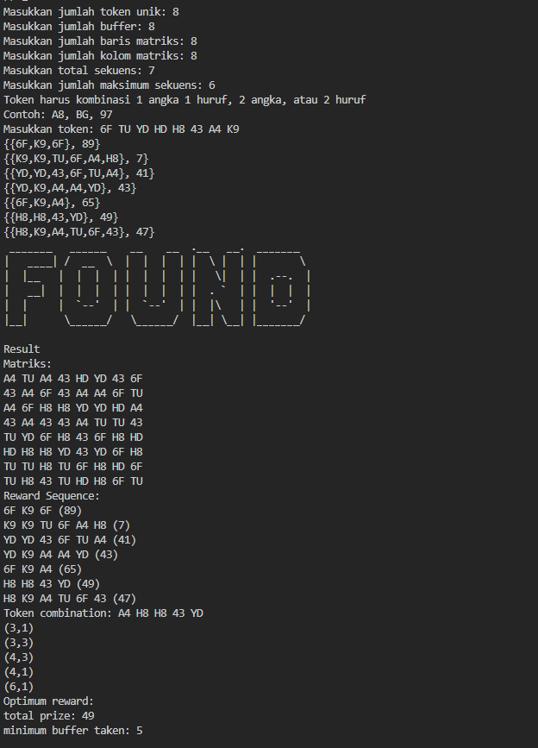

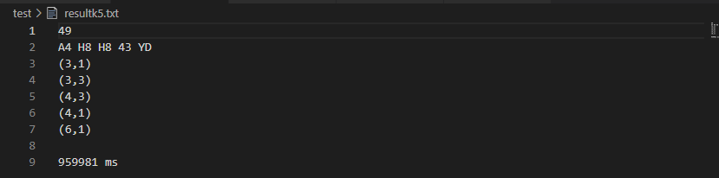

Input 6:

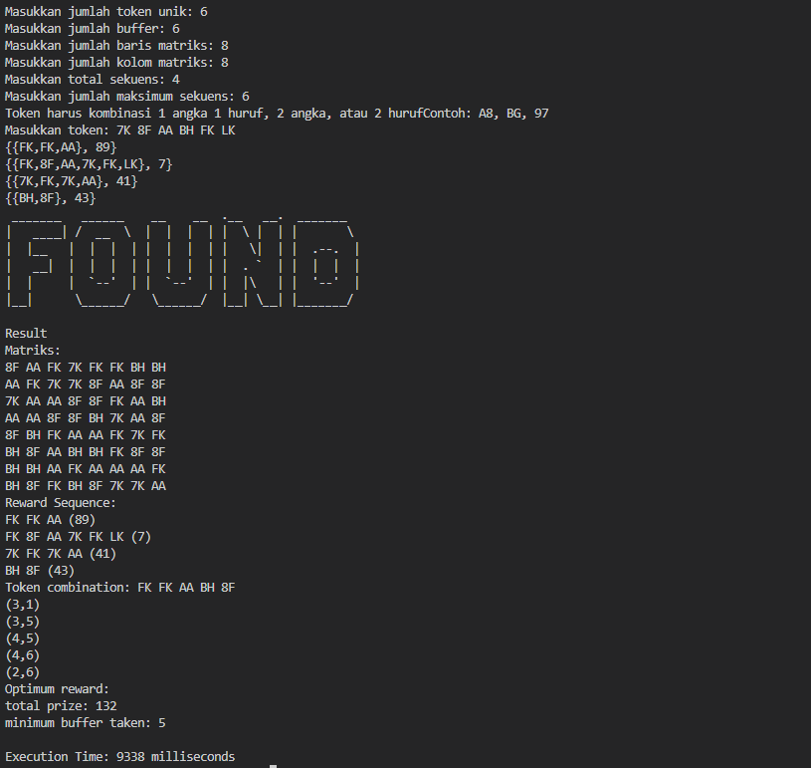

## Input file

Input: data.txt

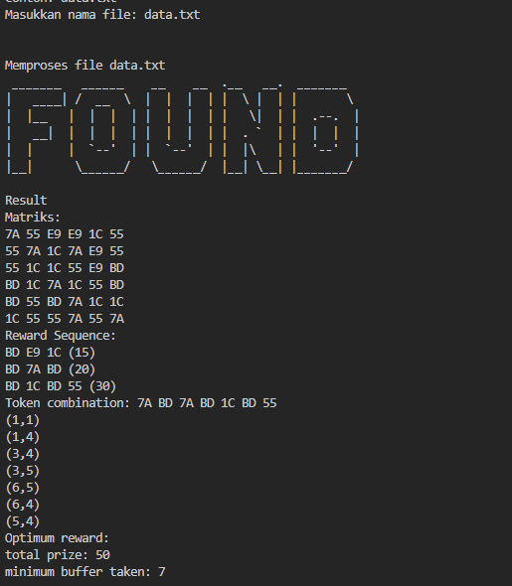

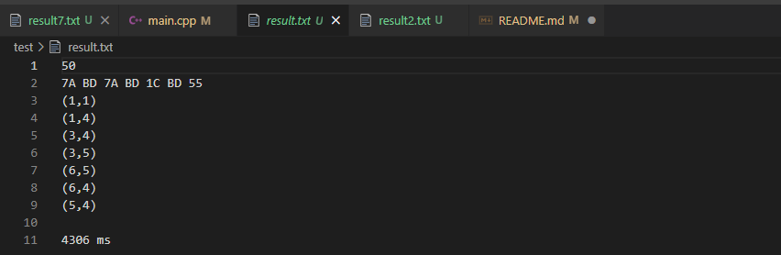

Input: data2.txt

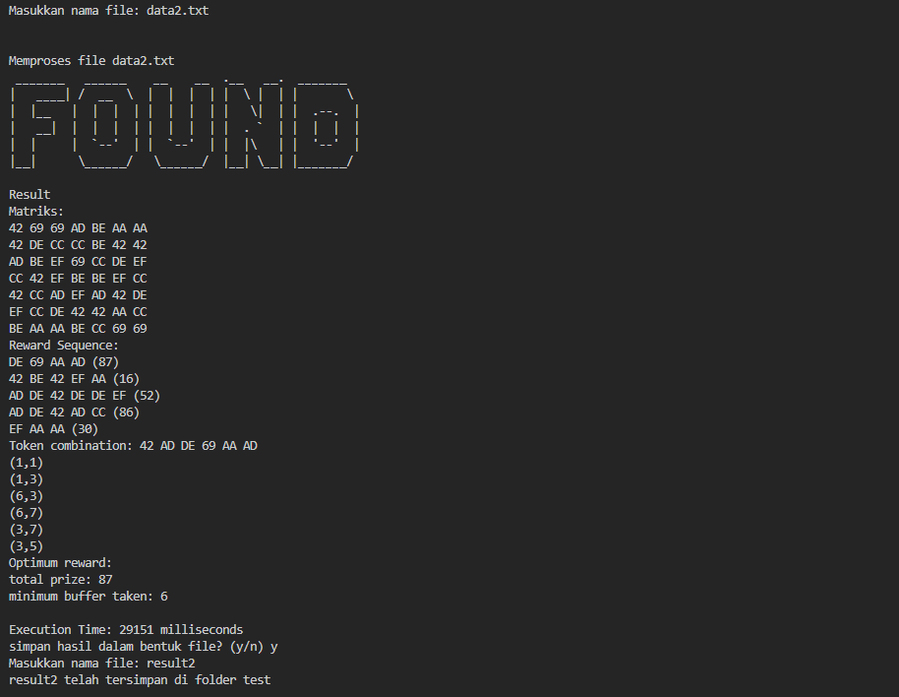

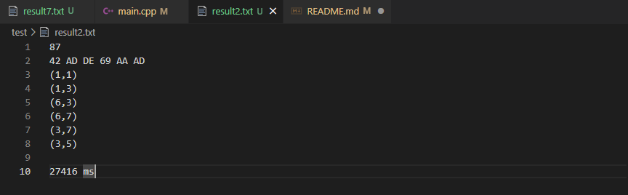

input: data3.txt

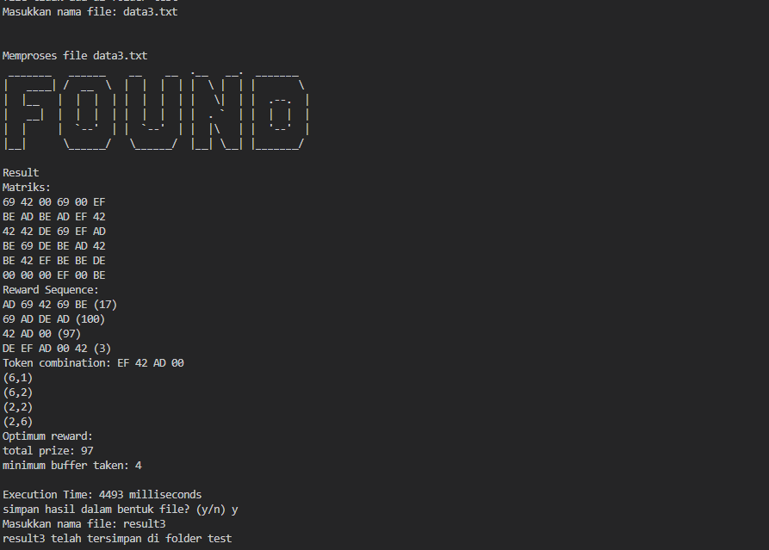

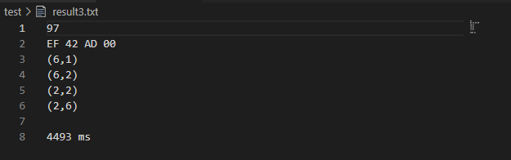

input: data4.txt

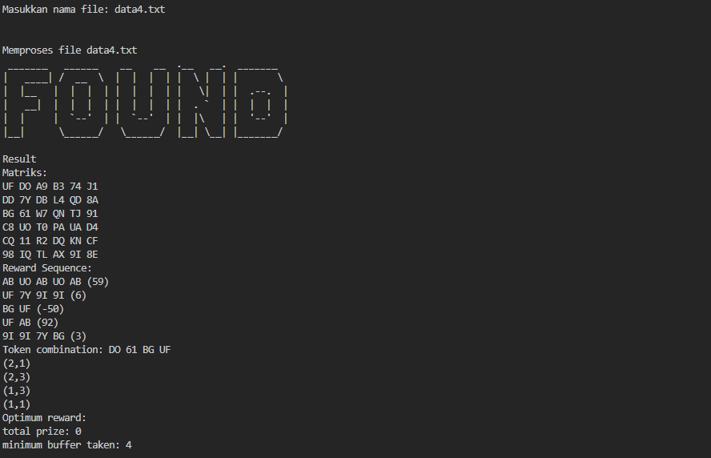

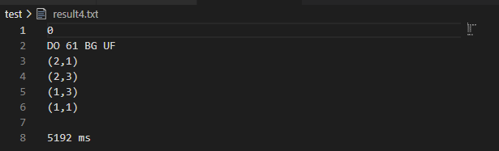

input: data5.txt

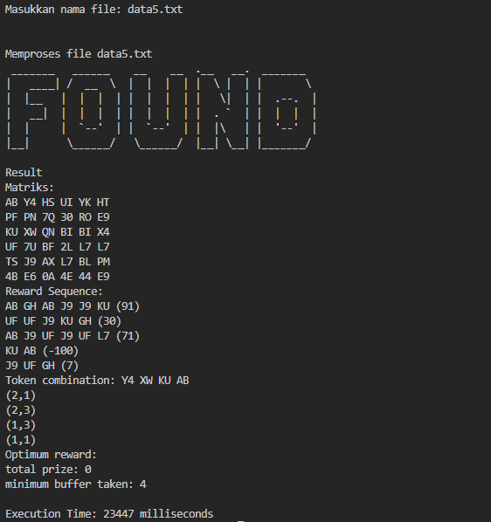

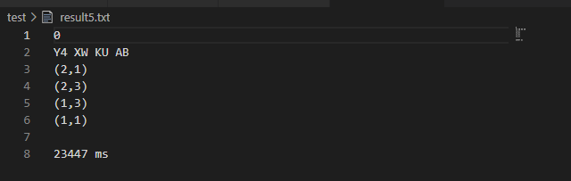

input: data6.txt

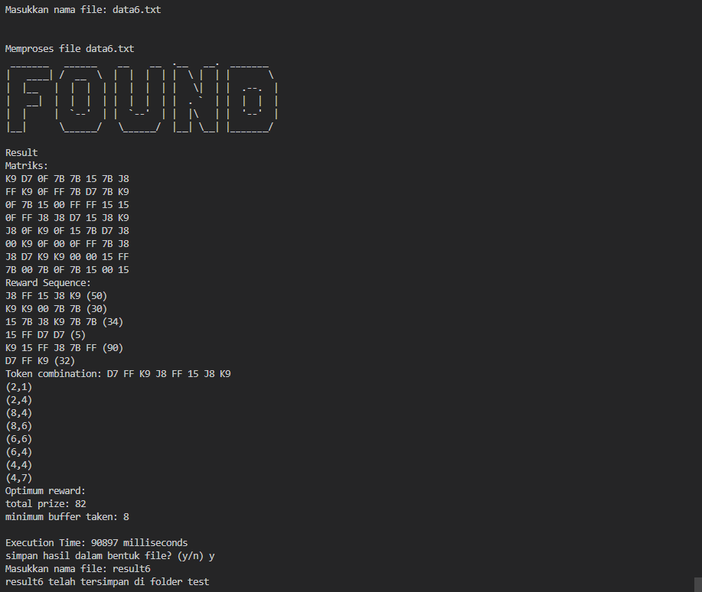

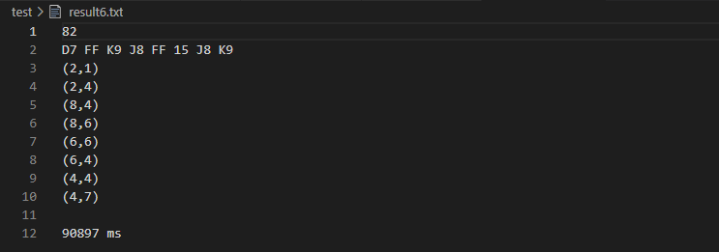

Input: data7.txt

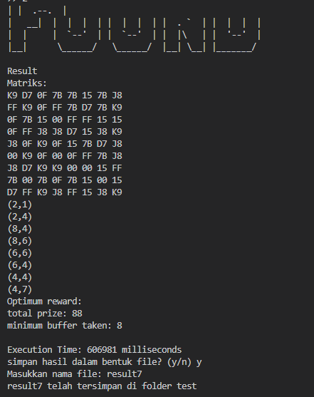

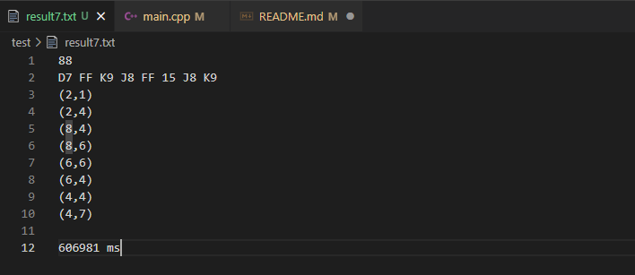

# Link Repository

[Link repository github](https://github.com/Indraswara/Tucil1_13522119)

# Checklist

|  |  |  |
| --- | --- | --- |
| poin | Ya | Tidak |
| 1. Program berhasil dikompilasi tanpa kesalahan |  |  |
| 1. Program berhasil dijalankan |  |  |
| 1. Program dapat membaca masukan berkas .txt |  |  |
| 1. Program dapat menghasilkan masukan secara acak |  |  |
| 1. Solusi yang diberikan program optimal |  |  |
| 1. Program dapat menyimpan solusi dalam berkas .txt |  |  |
| 1. Program memiliki GUI |  |  |

# 